  440003, Российская Федерация,  г. Пенза, ул. Терновского, 19А,  тел./факс: (841-2) 93-06-06  E-mail: info@eletech-penza.ru  Сделано в России  | ПАСПОРТ  СВЕТИЛЬНИК СВЕТОДИОДНЫЙ  ОФИС 02  ПОДВЕСНОЙ/НАКЛАДНОЙ  Артикул:  1030450346 ОФИС 02-040-501  1030450347 ОФИС 02-020-501
Предприятие-изготовитель оставляет за собой право вносить в конструкцию изделия изменения, не ухудшающие его технические данные.
1. Назначение и основные сведения
- Назначение - для освещения производственных, общественных помещений, офисов, торговых центров и прочее.
- Светильник изготовлен по ТУ 3461-044-00109636-2014 и соответствует: ТР ТС 004/2011 и ТР ТС 020/2011 (ГОСТ IEC 60598-1-2013, ГОСТ IEC 60598-2-1-2011, ГОСТ IEC 60598-2-3-2012, ГОСТ 30804.3.2-2013, ГОСТ 30804.3.3-2013, ГОСТ IEC 62031-2011, ГОСТ IEC 61547-2013, СТБ ЕН 55015-2006)
- Климатическое исполнение, категория размещения (по ГОСТ 15150-69): УХЛ2
- Диапазон рабочих температур, и относительная влажность: (-60…+40)°С, 80%
- Степень защиты от воздействия окружающей среды: IP65
- Класс защиты от поражения электрическим током: II
- Способ установки/крепления | Подвесной/Накладной
- Срок службы | не менее 10 лет
2. Основные технические характеристики
- Параметры питающей сети | ~220В, 50 Гц | - Тип КСС | Д
- Потребляемая мощность: |  | - Класс светораспределения | Р
1030450346 ОФИС 02-040-501 | 40 ВТ | - Световая отдача | 106 лм/Вт
1030450347 ОФИС 02-020-501 | 20 ВТ | - Источник света | Светодиодные модули
- Коэффициент мощности | > 0,75 | - Тип светодиодов | Дискретные
- Цветовая температура: | 5000 К | - Корпус | Пластик
- Индекс цветопередачи: | > 80% | - Цвет | Белый
- Коэффициент пульсаций: | < 3 % | - Размещение драйвера | Внутри корпуса
- Световой поток: |  | - Гарантия: | 24 месяца
1030450346 ОФИС 02-040-501 | 4000 лм | - Срок службы  светодиодного модуля | Не менее 50 000 часов
1030450347 ОФИС 02-020-501 | 2000 лм | - Срок службы  светодиодного модуля
Артикул |  |  | Размер, мм | - Вес, кг
1030450346 |  |  | 1020х80х80 | 0,97
1030450347 |  |  | 420х80х80 | 0,5

3. Комплектность
- Светильник;
- Кабельный ввод PG9;
- Паспорт;
- Упаковка.
4. Требования безопасности
- Эксплуатация светильников согласно «Правилам технической эксплуатации электроустановок потребителей», утв. Приказом Минэнерго РФ от 13.01.2003г. №6.
- Монтаж, демонтаж и подключение светильника производить только специалистом электромонтажником при отключенной сети питания.
- Присоединение к поврежденной электропроводке ЗАПРЕЩЕНО!
- Все работы внутри светильника производить ТОЛЬКО при отключенной сети питания.
- ВНИМАНИЕ! Светильники с дефектами корпуса, стекла и др. составных частей эксплуатировать недопустимо. Устанавливать светильники вдали от химически активной среды, горючих и легко воспламеняемых предметов.

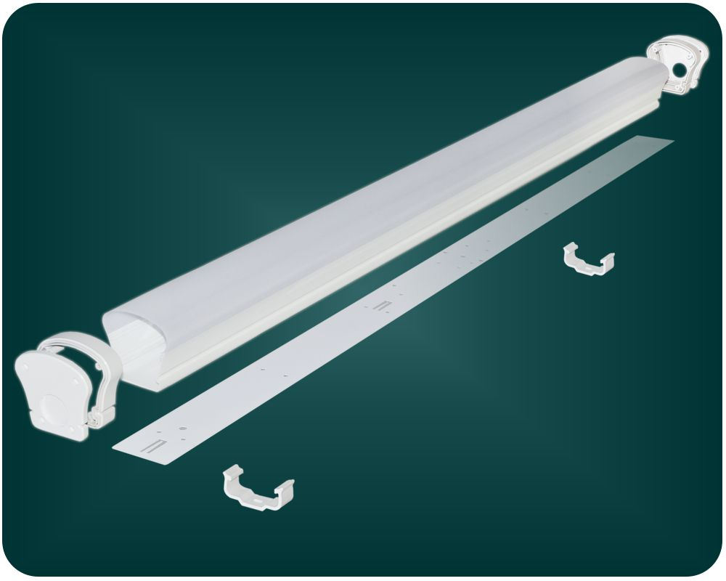
5. Инструкция по монтажу и подготовка к работе
  - Распаковать светильник.
  - Закрепить светильник в месте установки на монтажные клипсы (рис.1) с помощью саморезов и дюбелей на поверхности потолка.
  - Снять со светильника торцевую заглушку.
  - Провода электросети провести через сальниковый ввод и подключить к клеммной колодке светильника согласно маркировке.
5. Установить торцевую заглушку или переходной элемент на светильник. Рисунок - 1
6. Светильник готов к эксплуатации.

6. Сведения об утилизации
Светильники не содержат дорогостоящих и токсичных материалов и утилизируются обычным способом.

7. Хранение и транспортирование
Условия транспортирования светильников в части воздействия механических факторов по ГОСТ 23216-78 – средние (С). Перевозки воздушным, железнодорожным в сочетании их между собой, водным путём (кроме моря) совместно с автомобильными перевозками, с общим числом перегрузок не более четырёх.
Условия хранения светильников в части воздействия климатических факторов по ГОСТ 15150-69 – 2. Закрытые и другие помещения с естественной вентиляцией без искусственно регулируемых климатических условий, где колебания температуры и влажности воздуха существенно меньше, чем на открытом воздухе, расположенные макроклиматических районах c умеренным и холодным климатом.
Светильники в упаковке допускают хранение в течение не более 18 месяцев с даты выпуска.

8. Гарантийные обязательства
В случае обнаружения неисправности светильника, до истечения гарантийного срока, следует обратиться по месту покупки светильника, либо непосредственно к предприятию-изготовителю.
Гарантийный срок эксплуатации: 24 месяца со дня продажи покупателю, но не более 42 месяцев со дня выпуска предприятием-изготовителем. В случае если день продажи установить невозможно, этот срок исчисляется со дня изготовления товара.
Предприятие-изготовитель не несет ответственности за дефекты и последствия, возникшие по вине потребителя в результате несоблюдения требований данного руководства по эксплуатации.
К гарантийному ремонту принимаются изделия, не подвергавшиеся разборке и конструктивным изменениям, не имеющие механических повреждений, при сохранении защитных наклеек и пломб предприятия – изготовителя.

Светильник сертифицирован.
Сертификат № ТС RU.АЮ02.В.00029, срок действия с 28.11.2014г. по 27.11.2019г.
Соответствует требованиям ТУ 3461-044-00109636-2014, ТР ТС 004/2011, ТР ТС 020/2011.
Признан годным к эксплуатации.

Дата изготовления _________________ Штамп ОТК___________________

Штамп магазина ___________________ Подпись продавца______________

